Matlab编程练习1－Image Warping 作业要求

注：如果你正在接受这些编程训练，表示你已经同意我们之间的版权协议。请严禁将这些练习的代码（包括你自己的代码）在不经允许的情况下在公共网上公布和散播。一经发现，后果自负。谢谢！－刘利刚 (ligang.liu@gmail.com)，陈仁杰 (renjie.c@gmail.com)

要求一：实现Image warping的两种方法：
算法一：Inverse distance-weighted interpolation methods
f(p) = ∑wi(p)*fi(p)
∑wi(p) = 1, wi(pi) = 1 and wi(p)≥0, i=1,…,n
wi(p) = σi(p)/∑σi(p) and σi(p) = 1/(d(p,pi)∧u)
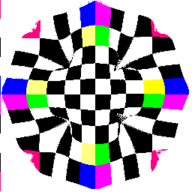

算法二：Radial basis functions
f(p) = ∑ai*R(d)+Aq+a
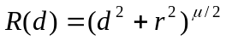

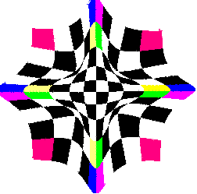

要求二：写实验报告（中文或英文均可），包括算法复杂性和结果比较和分析，问题等。
只需完成IDW方法和RBF方法（MLS方法先不用实现）。

一篇写得比较好的实验报告可见：
http://pan.baidu.com/s/1i3mi2yT

主要编程目标：学习和使用Matlab
  - 掌握基本语法。包括变量声明，赋值，循环及条件语句，区别function和script文件。在command window下执行以下语句
web(fullfile(docroot, 'matlab/learn_matlab/matrices-and-arrays.html'))
  - 学会调试。F9设置和移除断点，F5继续执行。
  - 掌握基本矩阵操作，包括矩阵初始化，矩阵元素（单个/整行/多行…）取值和赋值，矩阵乘法(C=A*B)，区别逐个元素乘法(C=A.*B)，线性方程组求解 (x=A\b)
web(fullfile(docroot, 'matlab/learn_matlab/matrices-and-arrays.html'))
  - 掌握help/doc命令，学会使用文档
  - 初步了解图像编程
- Matlab图形交互：画点和线
  - 提供给你的Matlab代码框架已经实现了交互点和线的功能：你首先按工具栏红色按纽，之后在左边的图像交互画线指定源点和目标点
  - 交互的原理你可以先不必了解太多，只要会用即可
- 实时按蓝色按纽得到warping结果：做好warping后，用户拖动源点或目标点实时得到warping结果
  - 认识矢量化运算

注：
- 运行image_warping.m，完成RBFImageWarp.m。你只要看懂RBFImageWarp.m前20行，即可完成该作业。切忌去看其他图像处理的书籍和知识后才来做该作业。
- 看懂论文，只要实现基本算法即可。
- 结果图像中有时会出现白色空洞或条纹，你需要分析是什么原因造成的？该问题现阶段不用去解决（以后的练习来解决），现在只要知道原因即可。
- 要习惯用英文来思考，包括代码注释等。养成使用英文的习惯！
- 务必自己独立完成该作业。遇到困难也不要怕，只有不断从克服困难才能有长进！
- 三种方法可分别从以下三篇论文中找到：
1. Inverse distance-weighted interpolation method (IDW):
Detlef Ruprecht and Heinrich Müller. Image warping with scattered data interpolation. IEEE Computer Graphics and Applications, 1995.
http://citeseer.ist.psu.edu/426836.html
2. Radial basis function interpolation method(RBF):
Nur Arad and Daniel Reisfeld. Image Warping Using Few Anchor Points and Radial Functions. Computer Graphics Forum, 14(1): 35-46, 1995.
http://citeseer.ist.psu.edu/arad95image.html
3. Moving least squares method (MLS):
Scott Schaefer et al. Image Deformation Using Moving Least Squares, Siggraph 2006.
http://www.cs.rice.edu/~sschaefe/research/index.html

前2篇论文也可以从以下链接下载：
http://pan.baidu.com/s/1eQtakAQ

